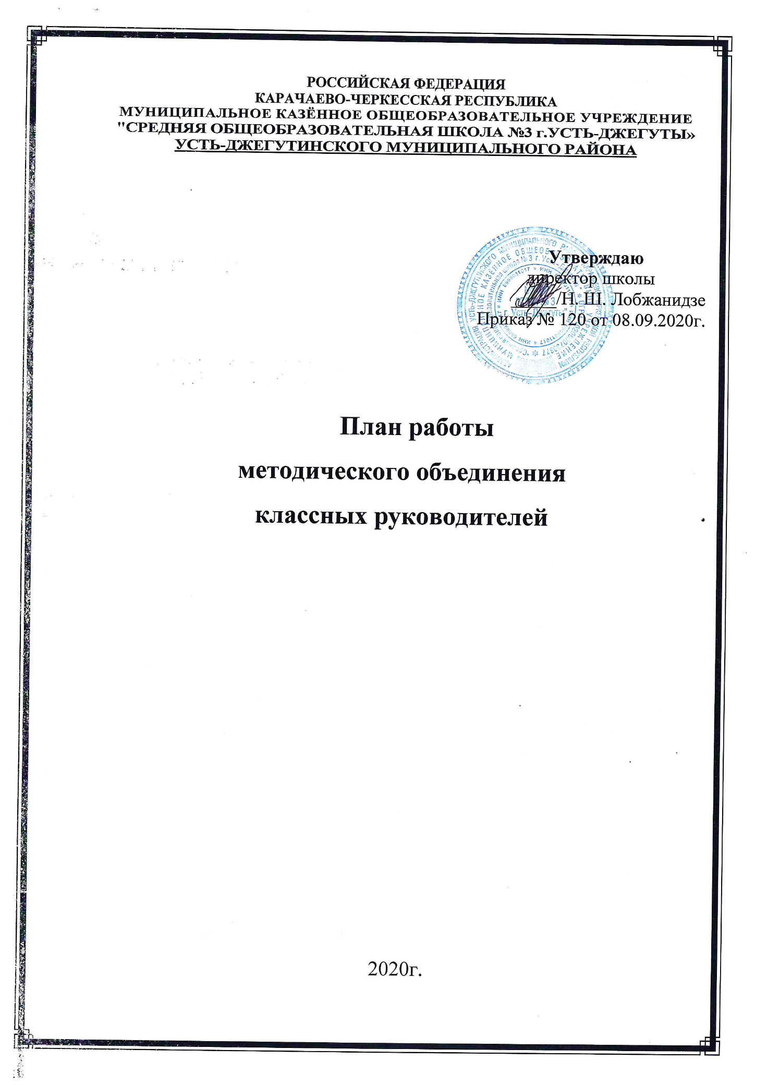
План работы методического объединения классных руководителей на 2020-2021 учебный год
«Искусство воспитания имеет ту особенность, что почти всем оно кажется делом знакомым и понятным, и иным делом лёгким, - и тем понятнее и легче кажется оно, чем менее человек с ним знаком, теоретически или практически. Почти все признают, что воспитание требует терпения, но весьма немногие пришли к убеждению, что кроме терпения, врожденной способности и навыка необходимы еще и специальные знания» К.Д. Ушинский
Методическая тема: «Повышение педагогического мастерства в воспитательном процессе путем освоения современных технологий через инновационные методы работы с учащимися по повышению качества образования и воспитания в условиях реализации ФГОС».

Цель работы МО классных руководителей: совершенствование и повышение эффективности воспитательной работы в образовательном учреждении, создание благоприятных условий для умственного, духовного, нравственного и физического развития обучающихся в условиях реализации ФГОС. Организация методической поддержки повышения профессиональной компетентности, творческого роста и самореализации классных руководителей для повышения качества обучения и воспитания.

Основные задачи МО классных руководителей:

- активно включать классных руководителей в научно-методическую, инновационную, опытно-педагогическую деятельность;
- организация информационно-методической помощи классным руководителям в совершенствовании форм и методов организации воспитательной работы;
- совершенствование методики проведения классных воспитательных мероприятий классными руководителями, создать информационно-педагогический банк собственных достижений, популяризации и обмена собственным опытом;
- повышение педагогического мастерства классных руководителей и развитие творческих способностей классного руководителя.
- формирование у классных руководителей теоретической и практической базы для моделирования современной системы воспитания в классе.
- стимулирование развития передового педагогического опыта, творчества и инициативы классных руководителей.

Приоритетные направления методической работы:
- повышение теоретического, методического уровня подготовки классных руководителей по вопросам психологии и педагогики воспитательной работы.
- информирование о нормативно-правовой и методической базе, регулирующей работу классных руководителей .
- обобщение, систематизация и распространение передового педагогического опыта.
- вооружение классных руководителей современными воспитательными технологиями и знаниями современных форм и методов работы.

Формы методической работы: совещания, семинары, круглые столы, творческие отчёты классных руководителей; открытые классные часы и мероприятия; доклады, сообщения, презентации; изучение и обсуждение документов и передового педагогического опыта, тренинги; обзор идей личностного развития ребенка; деловые игры; практикумы, семинары; методические конференции; мастер-класс; «мозговой штурм».

Школьное методическое объединение классных руководителей – структурное подразделение внутришкольной системы управления воспитательным процессом, координирующее научно-методическую и организационную работу классных руководителей классов, в которых учатся и воспитываются учащиеся определенной возрастной группы. Воспитание - процесс комплексный. Это единство целей, задач, содержания, форм и методов воспитательного процесса, подчиненное идее целостности формирования личности. Комплексный подход требует соблюдения целого ряда педагогических требований, тщательной организации взаимодействия между воспитателями и воспитанниками. Как процесс педагогически управляемый, воспитание призвано помочь личности не быть поглощенной в море социальных влияний (зачастую негативных), найти в мире себя, свое лицо, свое отношение с миром, людьми и самим собой. Школа, как никогда, призвана оставаться для детей родным домом, второй семьей. А атмосферу добра и теплоты создают наши учителя.
В центре всей общеобразовательной деятельности нашей школы стоит задача максимального развития каждого ребенка, сохранение его неповторимости, раскрытие его потенциальных талантов и создание условий для нормального духовного, умственного и физического совершенствования. Вся воспитательная работа школы строится на принципах, заложенных в Уставе, на основе личностно-ориентированного подхода.
МО классных руководителей проводится 1 раз в четверть. Консультации для классных руководителей проводятся по мере необходимости и личного запроса. В течение учебного года осуществляется работа классных руководителей над темами самообразования. Инновационная деятельность классных руководителей и обмен опытом воспитательной работы. Включение информационных технологий в воспитательный процесс.

Функции МО классных руководителей:
- организует коллективное планирование и коллективный анализ жизнедеятельности классных коллективов;
- координирует воспитательную деятельность классных коллективов и организует их взаимодействие в педагогическом процессе;
- вырабатывает и регулярно корректирует принципы воспитания и социализации учащихся;
- организует изучение и освоение классными руководителями современных технологий воспитания, форм и методов воспитательной работы;
- принимает меры по внедрению передового педагогического опыта работы классного руководителя;
- оценивает работу членов объединения, ходатайствует перед администрацией школы о поощрении лучших классных руководителей.

МО классных руководителей ведет следующую документацию:
- список членов МО;
- годовой план работы МО;
- протоколы заседаний МО;
- аналитические материалы по итогам проведенных мероприятий, тематического административного контроля;
- инструктивно-методические документы, касающиеся воспитательной работы в классных коллективах и деятельности классных руководителей;
- материалы «Методической копилки» классных руководителей.

Контроль.Контроль за деятельностью МО осуществляется директором школы, заместителем директора школы по воспитательной работе, в соответствии с планом внутришкольного контроля по воспитательной работе.

Предполагаемый результат: Работа классного руководителя – целенаправленная, системная, планируемая деятельность, строящаяся на основе плана воспитательной работы МКОУ СОШ №3 г.Усть-Джегуты, с учетом анализа предыдущей деятельности, позитивных и негативных тенденций общественной жизни, на основе личностно-ориентированного подхода с учётом актуальных задач, стоящих перед педагогическим и классным коллективом предполагает результат: повышение методической культуры классных руководителей и, как следствие, повышение воспитательного потенциала обучающихся.
Циклограмма деятельности классного руководителя
В процессе организации воспитательной работы в классе классный руководитель осуществляет следующие функции:
- изучение личности учащихся.
- анализ координации и коррекции образовательного процесса и взаимоотношений в классе (обучающихся между собой в классе и с учащимися других классов, учащихся и учителей…).
- организация планирования, подготовки, проведения и подведения итогов периодов жизнедеятельности классного коллектива и классных мероприятий: классных часов, минут информации и общения, КТД, огоньков, конкурсов и т.д.
- социальная защита учащихся.
- работа с родителями учащихся.
- педагогическое обеспечение деятельности ученического самоуправления в классе.
- организация, ведение классного журнала и дневников учащихся осуществляется свои функции, классное руководство.
В начале учебного года:
- составляет список класса и оформляет классный журнал.
- изучает условия семейного воспитания.
- уточняет или составляет социальный портрет класса.
- собирает полную информацию об участии учащихся класса в конкурсах.
- проводит работу по вовлечению учащихся в разнообразную деятельность, организует коллективное планирование.
- составляет план воспитательной работы класса, согласовывает его с руководителем МО классных руководителей и сдает на утверждение заместителю директора по ВР.
Ежедневно:
- отмечает в классном журнале отсутствующих учащихся.
- осуществляет педагогическую помощь активу класса.
- осуществляет контроль за внешним видом учащихся и наличием у них сменной обуви.
- осуществляет контроль за дежурством по классу.
Еженедельно:
- проверяет дневники учащихся.
- осуществляет контроль за ведением классного журнала учителями — предметниками.
- проводит классный час.
Ежемесячно:
- организует коллектив класса на участие в школьных делах.
- помогает активу организовывать подведение итогов жизнедеятельности классных коллективов.
- проводит занятия по ПДД и плановый инструктаж по ТБ.
- дежурит на общешкольных мероприятиях.
- контролирует участие в кружках, секциях, клубах, других объединениях учащихся своего класса, требующих особой педагогической заботы.
В течение четверти:
- организует выполнение рекомендаций медицинских работников по охране здоровья учащихся.
- помогает активу в организации жизнедеятельности класса планирование, организация дел, коллективный анализ).
- организовывает дежурство класса ( по графику) по школе.
- оперативно информирует заместителя директора по ВР или директора школы о девиантном поведении учащихся, о случаях грубого нарушения учащихся класса устава школы.
- проводит родительское собрание.
- организует работу родительского комитета класса.
- посещает МО классных руководителей, семинары, совещания по вопросам воспитательной работы.
В конце четверти:
- организует подведение итогов учебы обучающихся и жизнедеятельности класса в прошедшей четверти.
- сдает заместителю директора по воспитательной работе отчет об успеваемости класса и оформленный классный журнал.
Во время каникул:
- участвует в работе МО классных руководителей.
- совместно с ученическим активом, родителями организует каникулярные мероприятия своего класса.
В конце учебного года организовывает подведение итогов жизнедеятельности класса в учебном году:
- проводит педагогический анализ учебно-воспитательного процесса в классе и сдает его заместителю директора по воспитательной работе.
- организует ремонт классного помещения.

План проведения заседаний ШМО классных руководителей на 2020-2021 учебный год

Сроки | Содержание работы | Ответственные
1 заседание  Август | Тема:«Аспекты реализации воспитательной работы в условиях ФГОС»  Цель: обеспечение нормативно-методического сопровождения воспитательного процесса.  Форма проведения: круглый стол  - Анализ работы МО классных руководителей за 2019-2020 учебный год.  - Обсуждение и утверждение плана работы методического объединения на 2020 -2021 учебный год;  - Современные требования к планированию воспитательной работы классных руководителей в соответствии с ФГОС;  - Целевые установки по организации воспитательной работы на новый учебный год;  - Нормативно-правовое обеспечение воспитательной работы в школе в 2020-2021 учебном году;  - Утверждение тем по самообразованию классных руководителей;  - Анкетирование: «Современный классный руководитель». | Заместитель директора по ВР  Руководитель МО  Классные руководители 5-11 классов  Социальный педагог  Педагог-психолог
2 заседание  Октябрь | Тема:«Школа – территория безопасности»  Цель: формировать у классных руководителей установку на необходимость педагогической поддержки в работе с детьми по формированию ЗОЖ.  Форма проведения: семинар-практикум  - Роль классного руководителя в профилактике безнадзорности и правонарушений обучающихся, профилактике семейного неблагополучия и фактов жесткого обращения с детьми;  - «Формы и методы работы классного руководителя с обучающимися и родителями по безопасному использования сети Интернет, направленные на блокировку опасного контента (информации, причиняющей вред здоровью и развитию детей);  - Здоровьесберегающие технологии, их применение в работе классного руководителя. Активизация деятельности классных руководителей в сфере проведения обучения детей гигиеническим навыкам и мотивирования к отказу от вредных привычек;  - «Работа классного руководителя по предотвращению детского дорожно - транспортного травматизма и безопасное поведение на объектах железнодорожного транспорта;  - Формы и методы профилактики суицидального поведения в работе классного руководителя с обучающимися и их родителями. | Заместитель директора по ВР  Руководитель МО  Классные руководители 5-11 классов  Социальный педагог  Педагог-психолог
3 заседание  Декабрь | Тема:«Современные методики воспитания обучающихся в соответствии с ФГОС. Методы психологической коррекции детско-родительских отношений. »  Цель: повышение компетентности классного руководителя с помощью использовании новых технологий воспитания по ФГОС ОВЗ.  Форма проведения: практикум  - Воспитание в соответствии с ФГОС для обучающихся с ОВЗ: содержание, модели, методики;  - Формирование социально-бытовой компетенции обучающихся с ОВЗ на воспитательных мероприятиях;  - Психолого-педагогическая поддержка родителей как условие социализации детей с ОВЗ;  - Педагогические приемы создания ситуации успеха для детей с ОВЗ. | Заместитель директора по ВР  Руководитель МО  Классные руководители 5-11 классов  Социальный педагог  Педагог-психолог
4 заседание  Март | Тема:«Воспитание толерантной личности в образовательной организации»  Цель: создание условий, способствующих осмыслению и внедрению в практику работы классного руководителя современных форм по формированию толерантности в классном коллективе.  Форма проведения: круглый стол.  - Конфликтная и толерантная личность: понятие, критерии и сравнительная характеристика;  - Формирование межэтнической (межнациональной) толерантности личности обучающихся в воспитательной среде образовательной организации;  - Развитие коммуникативной компетентности учащихся через воспитательную работу в классе;  - Влияние современных информационнокоммуникационных технологий на образ жизни, воспитание и личностное становление подрастающего поколения. | Заместитель директора по ВР  Руководитель МО  Классные руководители 5-11 классов  Социальный педагог  Педагог-психолог
5 заседание  Май | Тема: « Мониторинг эффективности воспитательного процесса, воспитательной системы школы в условиях реализации ФГОС»  Цель:определение эффективности деятельности классного руководителя за год. Определение проблемного поля в работе.  Форма проведения:Обмен опытом  - Итоги работы классных коллективов за 2020-2021 учебный год;  - Результаты диагностических исследований в классных коллективах;  - Анализ работы МО классных руководителей за 2020-2021 учебного года;  - Составление перспективного плана работы МО классных руководителей на 2021-2022 учебный год. | Заместитель директора по ВР  Руководитель МО  Классные руководители 5-11 классов  Социальный педагог  Педагог-психолог
В течение года | - Создание банка интересных педагогических идей.  - Создание банка данных по изучению уровня воспитанности учащихся.  - Обзор методической литературы по проблемам организации воспитательной деятельности.  - Проведение классными руководителями открытых мероприятий.  - Консультации с классными руководителями.  - Проведение декады педагогического творчества классных руководителей. | Заместитель директора по ВР  Руководитель МО  Классные руководители 5-11 классов  Социальный педагог  Педагог-психолог

